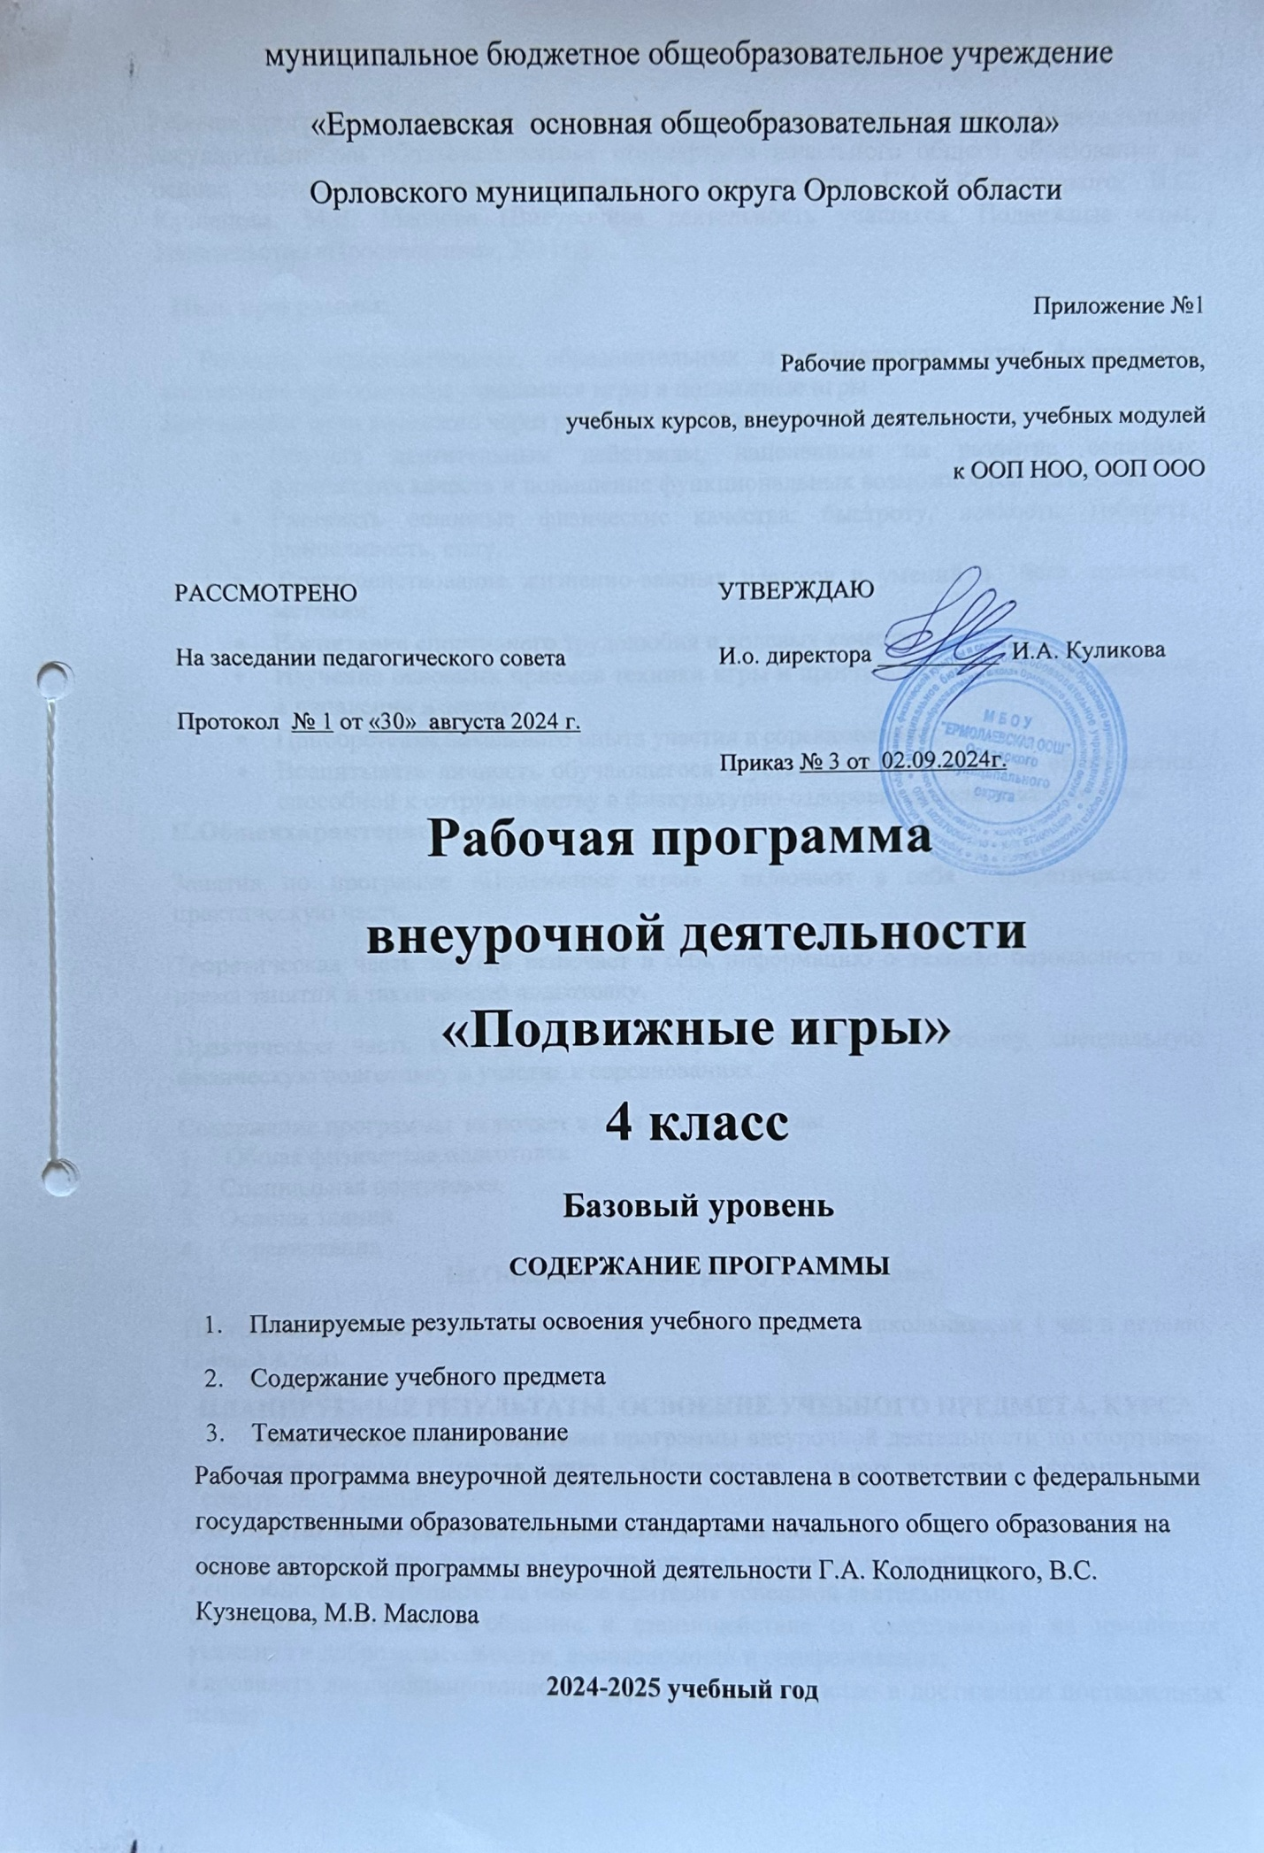

# **ПОЯСНИТЕЛЬНАЯ ЗАПИСКА**

Рабочая программа внеурочной деятельности составлена в соответствии с федеральными государственными образовательными стандартами начального общего образования на основе авторской программы внеурочной деятельности Г.А. Колодницкого, В.С. Кузнецова, М.В. Маслова (Внеурочная деятельность учащихся. Подвижные игры. Издательство «Просвещение», 2011г.).

**Цель программы**:

Решение оздоровительных, образовательных и развивающих задач физического воспитания при освоении учащимися игры в подвижные игры

Достижение цели возможно через решение следующих **задач**:

* Обучать двигательным действиям, нацеленным на развитие основных физических качеств и повышение функциональных возможностей организма.
* Развивать основные физические качества: быстроту, ловкость, гибкость, выносливость, силу.
* Совершенствование жизненно-важных навыков и умений в беге, прыжках, метании;
* Воспитание спортивного трудолюбия и волевых качеств;
* Изучение основных приемов техники игры и простейших тактических действий в нападении и защите;
* Приобретение начального опыта участия в соревнованиях;
* Воспитывать личность обучающегося с установкой на здоровый образ жизни, способной к сотрудничеству в физкультурно-оздоровительной деятельности.

**II.Общаяхарактеристика курса**

Занятия по программе «Подвижные игры» включают в себя теоретическую и практическую часть.

Теоретическая часть занятий включает в себя информацию о технике безопасности во время занятий и тактическую подготовку.

Практическая часть включает в себя общую физическую подготовку, специальную физическую подготовку и участия в соревнованиях.

Содержание программы включает в себя четыре раздела:

1. Общая физическая подготовка
2. Специальная подготовка.
3. Основы знаний.
4. Соревнования

**III.Описание местакурса вучебномплане.**

Программа в 4 классе предполагает проведение занятий со школьниками 1 час в неделю (34часа в год).

# **ПЛАНИРУЕМЫЕ РЕЗУЛЬТАТЫ, ОСВОЕНИЕ УЧЕБНОГО ПРЕДМЕТА, КУРСА**

**Личностными результатами** программы внеурочной деятельности по спортивно-оздоровительному направлению «Подвижные игры»  является формирование следующих умений:

* целостный, социально ориентированный взгляд на мир;
* ориентация на успех в учебной деятельности и понимание его причин;
* способность к самооценке на основе критерия успешной деятельности;
* активно включаться в общение и взаимодействие со сверстниками на принципах уважения и доброжелательности, взаимопомощи и сопереживания;
* проявлять дисциплинированность, трудолюбие и упорство в достижении поставленных целей;
* освоение моральных норм помощи тем, кто в ней нуждается, готовности принять на себя ответственность;
* развитие мотивации достижения и готовности к преодолению трудностей на основе конструктивных стратегий совладания и умения мобилизовать свои личностные и физические ресурсы стрессоустойчивости;
* освоение правил здорового и безопасного образа жизни.

**Метапредметными**результатами программы внеурочной деятельности по спортивно-оздоровительному направлению «Подвижные игры» является формирование следующих универсальных учебных действий (УУД):

***Регулятивные УУД:***

* умения планировать, регулировать, контролировать и оценивать свои действия;
* планирование общей цели и пути её достижения;
* распределение функций и ролей в совместной деятельности;
* конструктивное разрешение конфликтов;
* осуществление взаимного контроля;
* оценка собственного поведения и поведения партнёра и внесение  необходимых коррективов;
* принимать и сохранять учебную задачу;
* планировать свои действия в соответствии с поставленной задачей и условиями её реализации;
* учитывать установленные правила в планировании и контроле способа решения;
* адекватно воспринимать предложения и оценку учителей, товарищей, родителей и других людей;
* различать способ и результат действия;
* вносить необходимые коррективы в действие после его завершения на основе его оценки и учёта характера сделанных ошибок, использовать предложения и оценки для создания нового, более совершенного результата.

***Познавательные УУД:***

* добывать новые знания: находить дополнительную информацию по содержанию курса, используя дополнительную литературу, свой жизненный опыт;
* перерабатывать полученную информацию, делать выводы;
* преобразовывать информацию из одной формы в другую: предлагать свои правила игры на основе знакомых игр;
* устанавливать причинно-следственные связи.

***Коммуникативные УУД****:*

* взаимодействие, ориентация на партнёра, сотрудничество и кооперация (в командных видах игры);
* адекватно использовать коммуникативные средства для решения различных коммуникативных задач;
* допускать возможность существования у людей различных точек зрения, в том числе не совпадающих с его собственной, и ориентироваться на позицию партнёра в общении и взаимодействии;
* учитывать разные мнения и стремиться к координации различных позиций в сотрудничестве;
* формулировать собственное мнение и позицию;
* договариваться и приходить к общему решению в совместной деятельности, в том числе в ситуации столкновения интересов;
* совместно договариваться о правилах общения и поведения и следовать им;
* учиться выполнять различные роли в группе.

***Оздоровительные результаты программы внеурочной деятельности:***

Первостепенным результатом реализации программы внеурочной деятельности является физическая подготовленность и степень совершенства двигательных умений, высокий уровень развития жизненных сил, нравственное, эстетическое, интеллектуальное развитие.

* двигательная подготовленность как важный компонент здоровья учащихся;
* развитие физических способностей;
* освоение правил здорового и безопасного образа жизни;
* развитие  психических и нравственных качеств;
* повышение социальной и трудовой активности;планировать занятия физическими упражнениями в режиме дня, организовывать отдых и досуг с использованием средств физической активности;
* организовывать и проводить со сверстниками подвижные игры;
* взаимодействовать со сверстниками по правилам проведения подвижных игр и соревнований;
* применять жизненно важные двигательные навыки и умения различными способами, в различных изменяющихся, вариативных условиях.

# Повышенная двигательная активность – биологическая потребность детей, она необходима им для нормального роста и развития.

# Подвижная игра – естественный источник радостных эмоций, обладающий великой воспитательной силой. Народные подвижные игры являются традиционным средством педагогики. Испокон веков в них ярко отражался образ жизни людей, их быт, труд, национальные устои, представления о чести, смелости, мужестве, желании обладать силой, ловкостью, выносливостью, быстротой и красотой движений, стремлением к победе.

# Игра – ведущая деятельность детей. По содержанию все народные игры лаконичны, выразительны и несложны. Они вызывают активную работу мысли, способствуют расширению кругозора, уточнению представлений об окружающем мире, совершенствованию всех психических процессов, стимулируют переход детского организма к более высокой ступени развития. В играх много познавательного материала, содействующего расширению сенсорной сферы детей, развитию их мышления и самостоятельности действий.

# Игры на развитие психических процессов (мышления, памяти, внимания, восприятия, речи, эмоционально – волевой сферы личности) развивают произвольную сферу (умение сосредоточиться, переключить внимание, усидчивость).

# Программа представлена тремя блоками: народные игры, подвижные игры, спортивные игры.

# **СОДЕРЖАНИЕ УЧЕБНОГО КУРСА.**

Программа включает в себя: Народные игры 5 часов;подвижные игры 15 часов;Спортивные игры 14 часов –элементы футбола, волейбола, баскетбола, учебная игра по упрощенным правилам.

# **КАЛЕНДАРНО-ТЕМАТИЧЕСКОЕ ПЛАНИРОВАНИЕ**

|  |  |  |  |  |
| --- | --- | --- | --- | --- |
| **№** | **Тема занятия** | **Содержание занятия** | **Дата** | |
|  |  | **Народные игры 5.** | план | факт |
| 1 | Русская народная игра «У медведя во бору» | Игровые правила. Отработка игровых приёмов. Игра. | 1-2.09 |  |
| 2 | Русская народная игра «Филин и пташка». | Игровые правила. Выбор и ограничение игрового пространства. Проведение игры. | 5-9.09 |  |
| 3 | Русская народная игра «Горелки». | Правила игры. Проведение игры. | 12-16.09 |  |
| 4 | Русская народная игра «Кот и мыши». | Правила игры. Разучивание игры. Проведение игры. | 19-23.09 |  |
| 5 | Русская народная игра «Мячик вверх». | Правила игры. Проведение игры. | 26-30.09 |  |
|  |  | **Подвижные игры 15** |  |  |
| 6 | Игры на внимание «Класс, смирно», «К своим флажкам». | Правила игры. Строевые упражнения; перестроение. | 3-7.10 |  |
| 7 | Игра с элементами ОРУ «Море волнуется – раз» | Правила игры. Комплекс утренней гигиенической гимнастики. | 17-21.10 |  |
| 8-10 | Игра с мячом «Охотники и утки». | Комплекс ОРУ. строевые упражнения с перестроением из колонны по одному в колонну по два. | 24-4.11 |  |
| 11 | Весёлые старты с мячом. | Гимнастические упражнения. Эстафеты. | 7-11.11 |  |
| 12 | Игра «Воробушки и кот» | Игры с мячом: ловля, бросок, передача. | 14-18.11 |  |
| 13 | Весёлые старты с обручами | Комплекс ОРУ. | 28-2.12 |  |
| 14 | Игра с прыжками «Попрыгунчики-воробушки» | Правила игры. Проведение игры. | 5-9.12 |  |
| 15 | Игры «Два Мороза», «Метко в цель». | Разучивание и проведение игр.Метание мячиков в цель. | 12-16.12 |  |
| 16 | Игра «День, ночь». | Правила игры. Проведение игры. | 19-23.12 |  |
| 17 | Игра «Совушка». | Правила игры. Проведение игры. | 26-30.12 |  |
| 18-19 | Игра «Перемена мест» | Построение. Строевые упражнения перемещение. | 9-20.01 |  |
| 20 | Игра «Салки мячом». | Правила игры. Проведение игры. | 23-27.01 |  |
|  |  | **Спортивные игры 14.** |  |  |
| 21-22 | Футбол | Игровые правила. Отработка игровых приёмов. Игра. | 30-10.02 |  |
| 23-24 | Футбол | Проведение игры. | 13-3.03 |  |
| 25-26 | Баскетбол | Игровые правила. Отработка игровых приёмов. Броски в корзину. | 6-17.03 |  |
| 27-28 | Баскетбол | Мини-игра | 20-31.03 |  |
| 29-31 | Пионербол (элементы волейбола) | Игровые правила. Отработка игровых приемов. Игра. | 10.04-28.04 |  |
| 32-34 | Пионербол | Проведение игры. | 8-26.05 |  |

**Список литературы**

* «Двигательные игры, тренинги и уроки здоровья 1-5 классы», Н.И.Дереклеева; Москва: «ВАКО»,2007.
* «Подвижные игры 1-4 классы», А.Ю.Патрикеев; Москва: «ВАКО»,2007.
* «Зимние подвижные игры 1-4 классы», А.Ю.Патрикеев; Москва: «ВАКО»,2009.
* «Дружить со спортом и игрой», Г.П.Попова; Волгоград: «Учитель»,2008.
* «Физкультура в начальной школе», Г.П.Болонов; Москва: «ТЦ Сфера»,2005.
* Колодницкий Г. А., Кузнецов В. С., Маслов М. В. «Внеурочная деятельность учащихся». – М. : Просвещение, 2011. – 95 с.